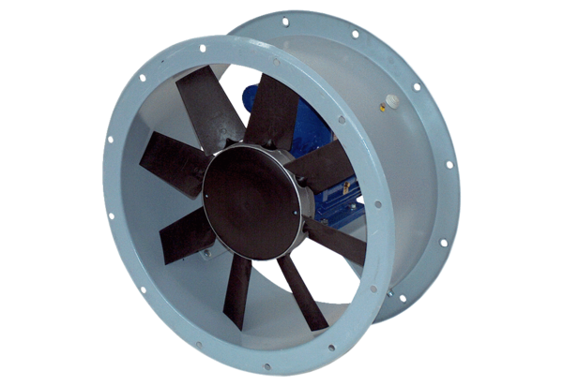Осевой трубный вентилятор DAR 140/6 15Комплект поставки: 1 штукАссортимент: C
Номер артикула: 0073.0193Изготовитель: MAICO

